**青海省生态环境保护督察信息化管理系统**

**测试浏览器：谷歌浏览器**

**测试环境：测试版**

# PC端

## 综合展示

1. 用户“省农牧厅”、 “省林业厅”、“省经济和信息化委”已在系统设置-用户管理中删除，首页省直部门任务完成情况进度排名及整改单位选择页面需同步删除。

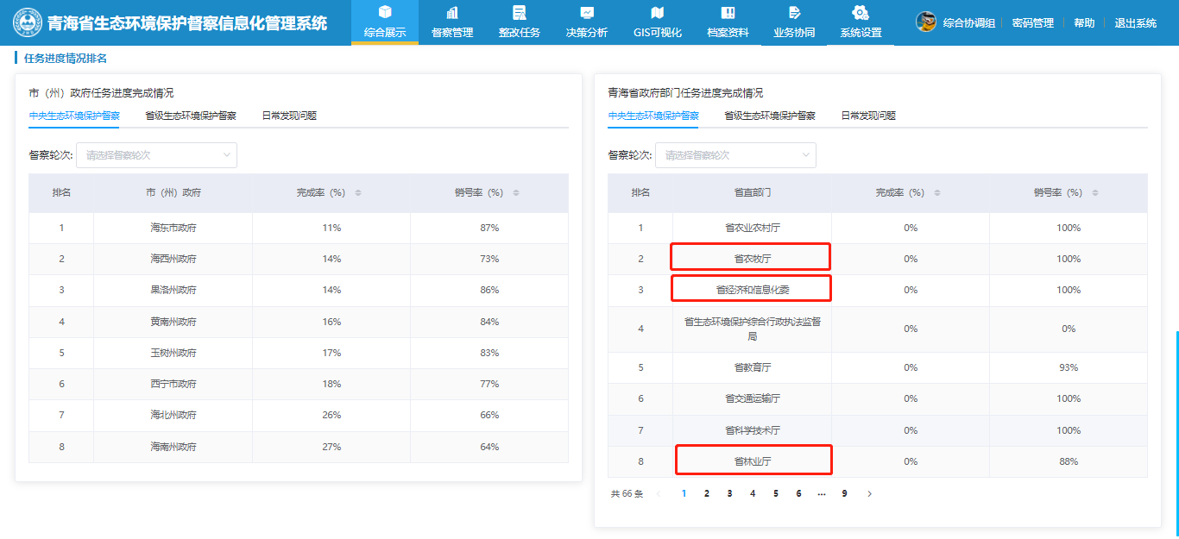

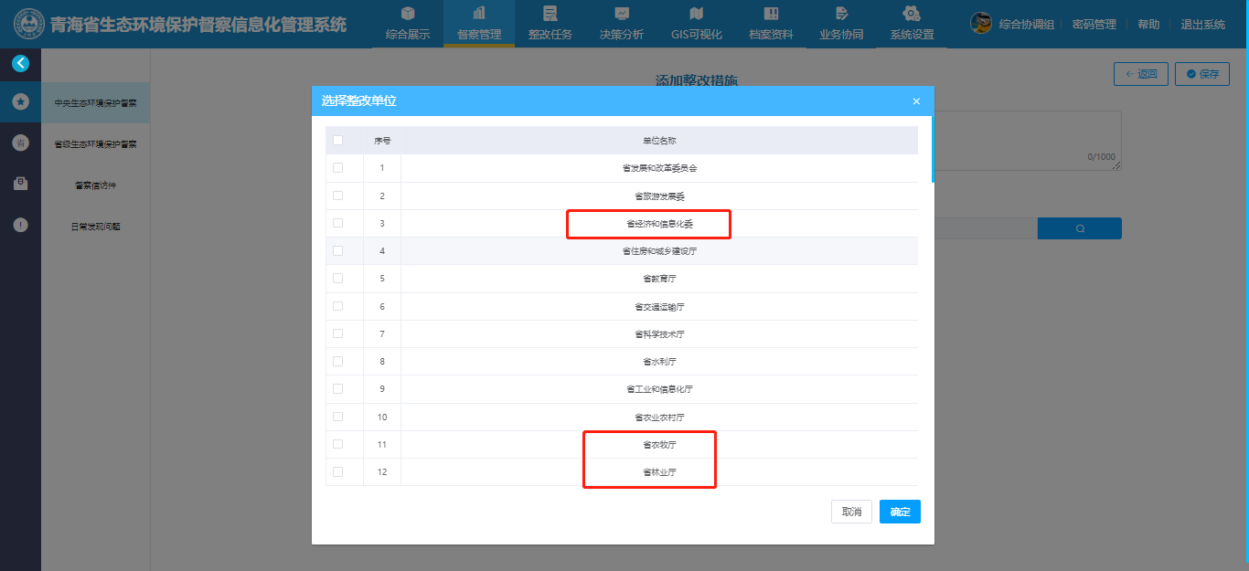

1. 省直部门任务完成情况进度排名列表：翻页时部门有重复，需修改

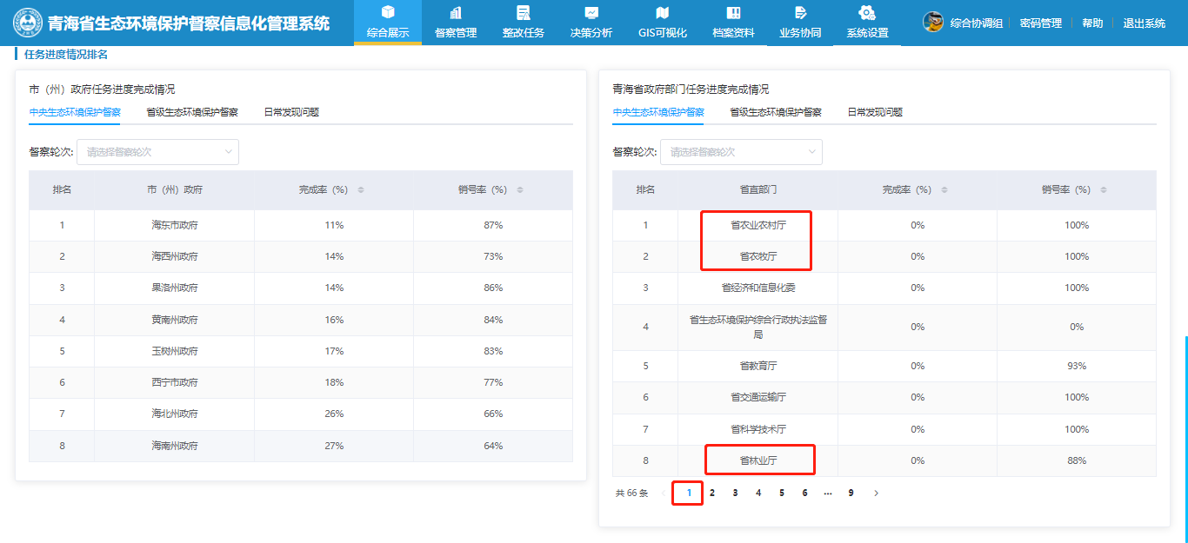

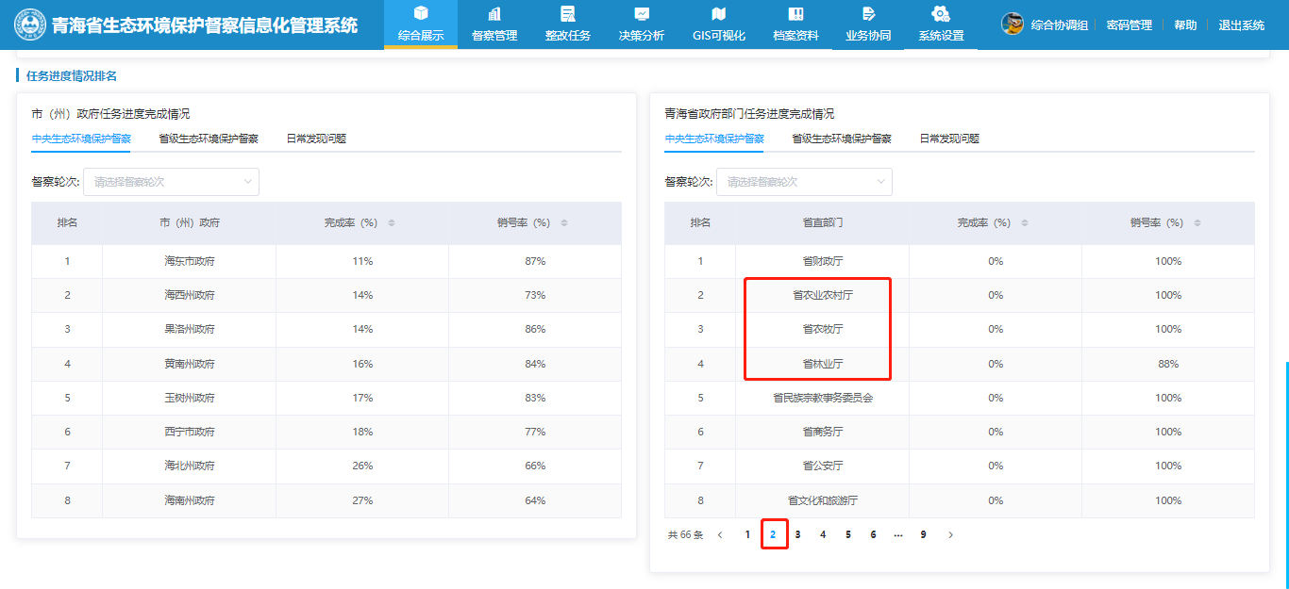

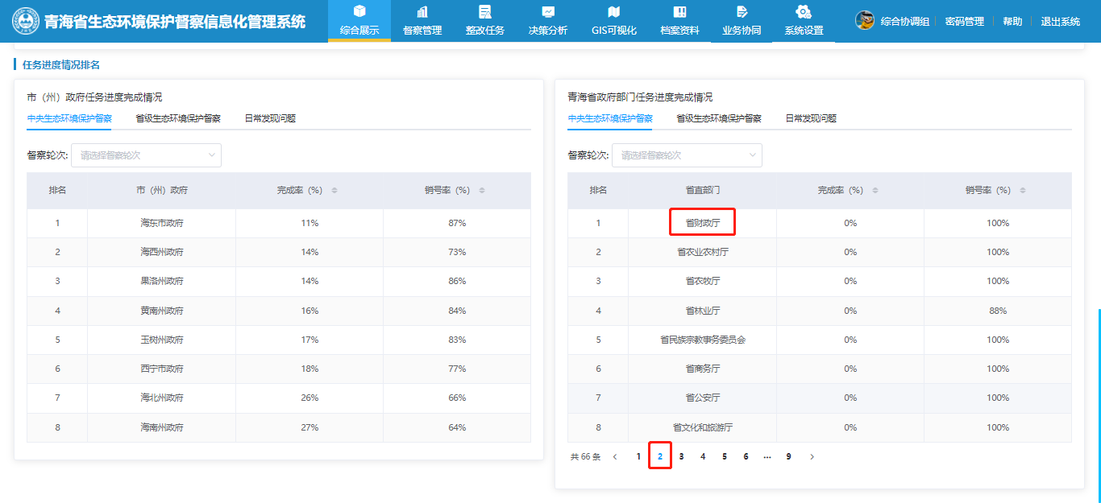

## 督察管理、整改任务

1. 列表页、详情页的任务信息不支持复制，需要修改

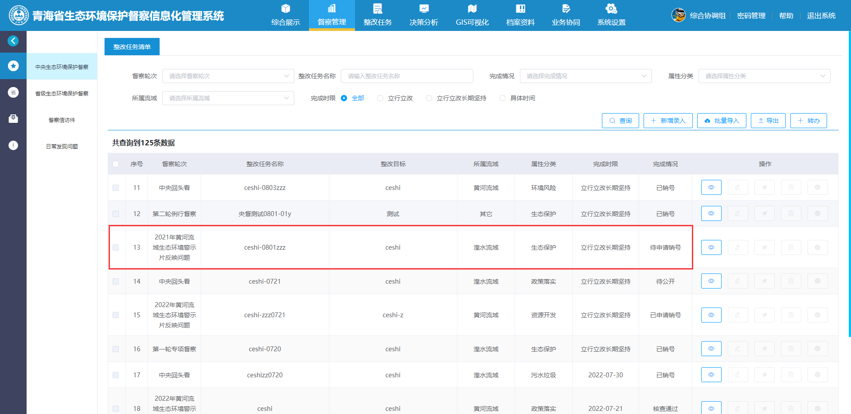

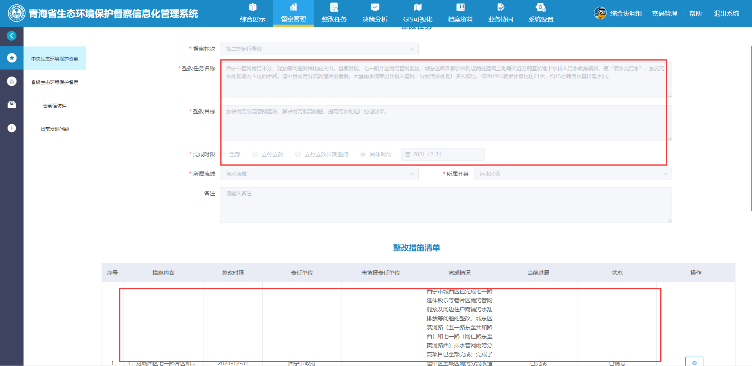

## 督察管理

1. 中央生态环境保护督察、省级生态环境保护督察、督察信访件的批量导入功能无法使用，需要实现

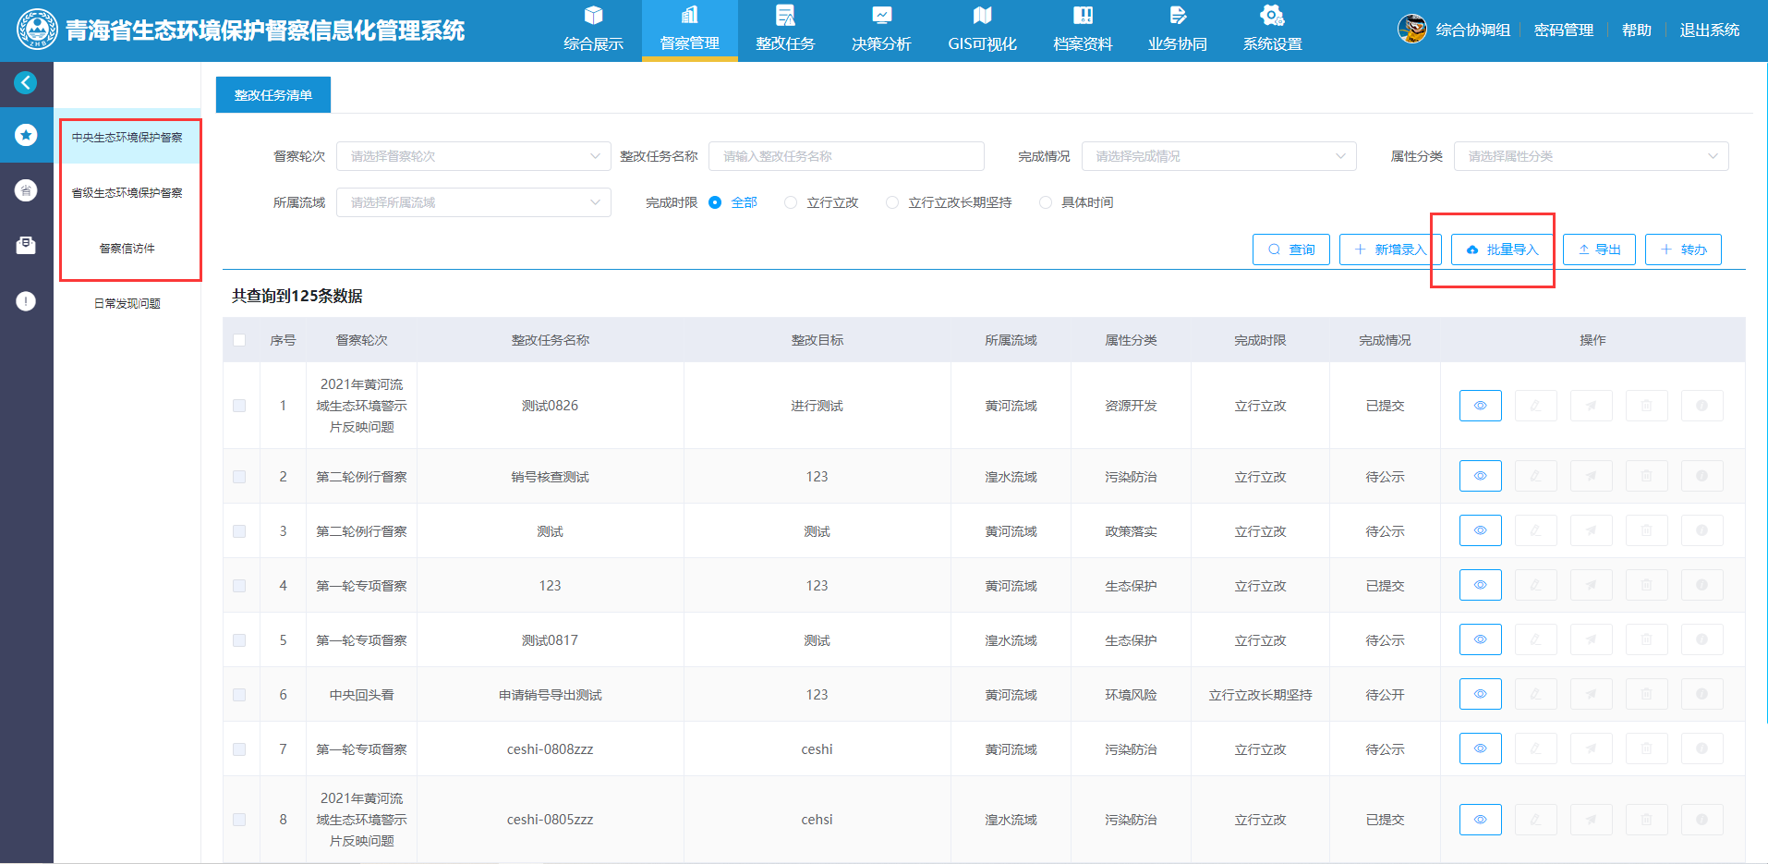

## 整改任务

### 督察信访件

1. 填报督察信访件处理情况时，如果“是否属实”选择了“否”，则该问题状态变为“已办结”，填报完成提交后，后续流程终止（不需要再进行后续的销号、公示等操作）

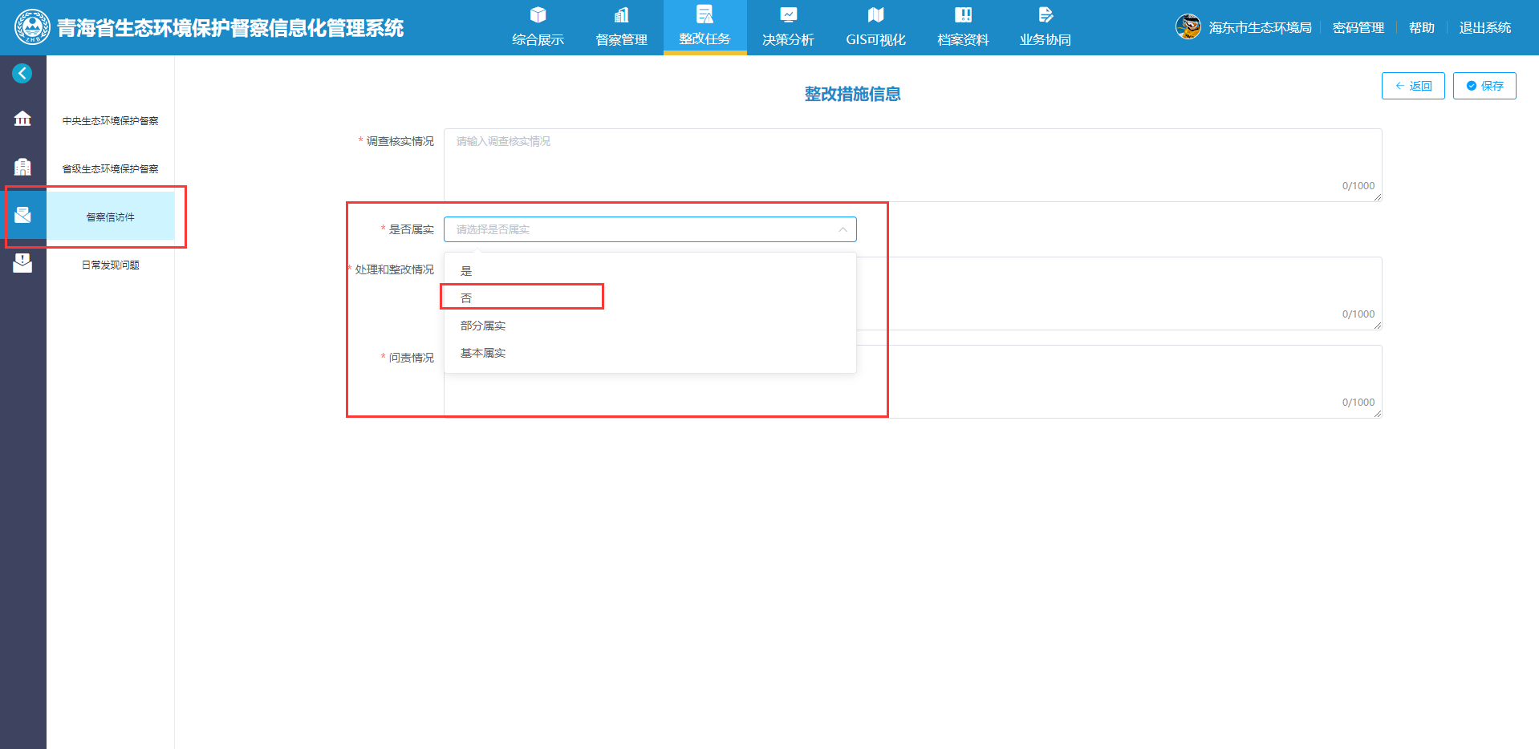

### 填报任务自动派发

1. 中央生态环境保护督察的整改任务措施未完成时、省级生态环境保护督察的整改任务措施未完成时、日常发现问题的整改措施未完成时（选择按月报送），需要实现系统每月自动派发填报任务给相关责任单位。

